**레고랜드**

**통합 기획서**

**[문서 관리]**

|  |  |  |  |
| --- | --- | --- | --- |
| **작성일자** | **수정사항** | **작성자** | **문서 버전** |
| 2021-11-26 | 롤러코스터 최초작성 | 강해준 | V0.1 |
| 2021-11-26 | 롤러코스터 시스템 수정 | 한태우 | V0.2 |
| 2021-11-26 | 바이킹 최초작성 | 박성화, 권호정 | V0.3 |
| 2021-11-28 | 롤러코스터 디자인 수정 | 강해준 | V0.4 |
| 2021-12-02 | 롤러코스터 진행방식 수정 | 강해준 | V0.5 |
| 2021-12-03 | Prototype 규칙 작성 | 한태우 | V0.6 |
| 2021-12-03 | 게임 컨셉 및 진행방식 수정 | 박성화, 권호정 | V0.7 |
| 2021-12-03 | 문서통합 | 박성화 | V1.0 |
| 2021-12-12 | 바이킹 2차수정 | 박성화, 권호정 | V1.1 |
| 2021-12-17 | 바이킹 3차수정 | 박성화, 권호정 | V1.2 |
| 2021-12-26 | 바이킹 스테이지별 레벨 디자인 | 박성화 | V1.3 |
| 2021-12-31 | 롤러코스터 A, B안 분리 | 강해준 | V1.4 |
| 2021-12-31 | A안 시스템 설계 추가 | 한태우 | V1.5 |
|  |  |  |  |
|  |  |  |  |
|  |  |  |  |
|  |  |  |  |
|  |  |  |  |
|  |  |  |  |
|  |  |  |  |

**<목차>**

1. 롤러코스터A 4

1.1 개요 4

1.1.1 게임 개요 4

1.1.2 게임 컨셉 4

1.1.3 게임 목적 5

1.1.4 학습 내용 5

1.2 게임 진행 5

1.2.1 기본 규칙 5

1.2.2 화면 예시 6

1.2.3 콤보 시스템 6

1.2.4 커브 구간 7

2. 롤러코스터B 7

2.1 개요 7

2.1.1 게임 개요 7

2.1.2 게임 컨셉 7

2.1.3 게임 목적 8

2.1.4 학습 내용 8

2.2 게임 진행 9

2.2.1 기본 규칙 9

2.2.2 화면 예시 10

2.2.3 콤보 시스템 11

2.2.4 몬스터 및 아이템 11

2.2.5 강적 오브젝트 14

2.2.6 피격 패널티 15

3. 바이킹 16

3.1 개요 16

3.1.1 게임 개요 16

3.1.2 게임 컨셉 16

3.1.3 게임 목적 16

3.1.4 학습 내용 16

3.2 게임 진행 17

3.2.1 기본 규칙 17

3.2.2 조작 방식 18

3.2.3 게임 진행 화면 예시 19

3.2.4 아이템 20

3.2.5 적 공격 23

3.2.6 스테이지별 설정사항 25

# 롤러코스터A

## 개요

### 게임 개요

|  |  |
| --- | --- |
| **제목** | 롤러 대쉬  (롤러코스터 대쉬) |
| **장르** | 캐주얼 리듬 러닝게임 |
| **타겟** | 전 연령 |
| **플랫폼** | 모바일 |

### 게임 컨셉

* **컨셉**

: 롤러코스터의 속도감을 즐기면서 리듬을 맞춰 클리어하는 리듬게임.

* **장르**

: 터치를 통한 캐주얼 리듬 게임.

### 게임 목적

* 레일 위에 놓여있는 노트를 맞추며 클리어하는 게임.
* 일반적인 리듬게임과 다르게, 속도에 상관없이 동일한 판정 하에 노트를 맞추게끔 한다. 이를 통해 정확도가 높을수록 빠른 속도를 유지하고, 정확도가 낮을수록 느린 속도를 유지하게 된다.
* 속도가 빠를 경우 판정은 어렵지만 정속의 음악, 느려지면 판정을 쉽지만 같이 느려지는 음악을 통해 게임의 재미와 Easy to learn, Hard to master 를 느끼게끔 설정한다.

### 학습 내용

* 롤러코스터의 속도감에 중심을 둔 게임으로 최초 급강하 부분까지 주어지는 속도부터 낙하 후 완전한 무동력으로 움직이는 롤러코스터의 빠른 움직임과 위치에 및 속도에 의해 빠르고 천천히 움직이는 부분을 강조한다.
* 레일을 따라 움직이는 롤러코스터의 통해 위치에너지-운동에너지의 변환을 눈으로 확인하여 역학적 에너지 보존 법칙을 익힌다.

## 게임 진행

### 게임의 성공(CLEAR)과 실패(FAIL)

* PC가 끝까지 도착지점까지 도착할 경우 CLEAR
* 상승구간에서 뒤로 밀려나게 될 경우 FAIL
* 일반구간에서 속도가 50km/h 아래인 상태일 때, 속도가 감소하게 되면, 속도가 감소하는 대신 PC가 레일 궤도를 이탈하며 FAIL
* 플레이어가 직접 게임을 중단하고 스테이지를 벗어날 경우 FAIL

### 게임의 진행

* 플레이어 기체는 초기 높이를 가진 레인의 시작부분에서 떨어지면서 초기 속도(100km/h)를 부여 받아게임을 시작하며, 레일을 따라 이동한다.
* 각 레일의 구간 위에는 노트가 존재하여, 플레이어 기체는 앞에 존재하는 노트를 터치하며 나아간다.
* 노트처리의 판정은 판정선을 기준으로 아래(-n) 위(+n) 거리기준 어느 부분에서 처리되었는가를 기준으로 4단계로 나눈다.

|  |  |  |
| --- | --- | --- |
| 이름 | 판정 분류 | 기준 |
| Perfect | 성공 | 노트를 -0.2~+0.2 사이로 처리 |
| Good | 성공 | 노트를 -0.7~-0.2, +0.2~+0.7 사이로 처리 |
| Bad | 실패 | 노트를 -1~-0.7, +0.7~+1 사이로 처리 |
| Miss | 실패 | 노트가 판정선을 지나가고 -1 구간을 통과 |

* 롤러코스터의 출발~도착까지 하나의 음악이 재생되며, 플레이어 기체의 속도에 따라 음악의 배속이 변화한다.
* 상승구간에서 높이가 올라갈수록 속도를 잃는다. 하강구간에서는 높이가 낮아 질수록 속도가 더해진다.
* 상승구간에서 속도가 모자라 고점에 다다르지 못하고 속도가 0km/h가 될 경우 뒤로 밀려난다
* 레일은 크게 상승구간, 일반구간, 하간구간으로 나뉜다.

### 플레이어 기체

* 플레이어 기체는 플레이어 본인이며 PC라 칭한다.
* PC의 속도는 레일위를 달리는 속도이며 동시에 여타 리듬게임의 체력과 같은 역할을 한다.
* 속도는 최소 0 km/h ~ 최대 150km/h 까지 2km/h 단위로 변화한다.
* 5combo 이후 3combo 마다 속도를 1단계 (2km/h) 증가시킨다
* 매 실패 판정마다 속도를 1단계 (2km/h) 감소시킨다
* 판정선은 PC앞 일정 부분에 위치한다.

### 음악의 재생

* 재생되는 음악은 PC의 속도에 따라 배속이 변화한다.

|  |  |
| --- | --- |
| 속도 | 배속 |
| 2 km/h | 0.02배 |
| 4 km/h | 0.04배 |
| 6 km/h | 0.06배 |
| …. | |
| 98 km/h | 0.98배 |
| 100 km/h | 1.00배 |
| 102 km/h | 1.02배 |
| …. | |
| 148 km/h | 1.48배 |
| 150 km/h | 1.50배 |
|  |  |

* 배속 변화가 세부적으로 구현되고 실시간으로 반영될 수 있는지 기술적 자문이 필요하며, 답변여하에 따라 게임성에 큰 변화가 올 가능성 있음

### 화면 예시(이미지 수정 필요함)

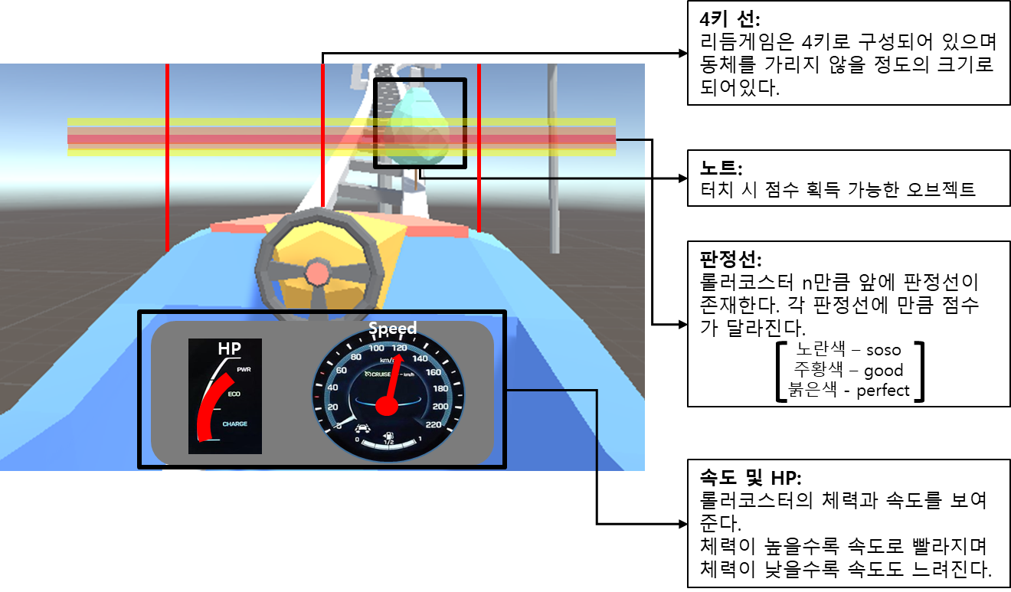

**[노트 판정 및 속도관리]**

A : 계기판을 통해 HP와 속도를 확인할 수 있다

B : 트랙에 서있는 적을 타이밍에 맞춰서 처리, 처리하지 못할 경우 HP와 속도가 감소된다.

C : 플레이어는 트랙을 따라서 이동하며, 고도가 높아지면 속도가 감소한다. 반대로 고도가 낮아지면 속도가 빨라진다.

### 콤보 시스템(이미지 수정 필요함)

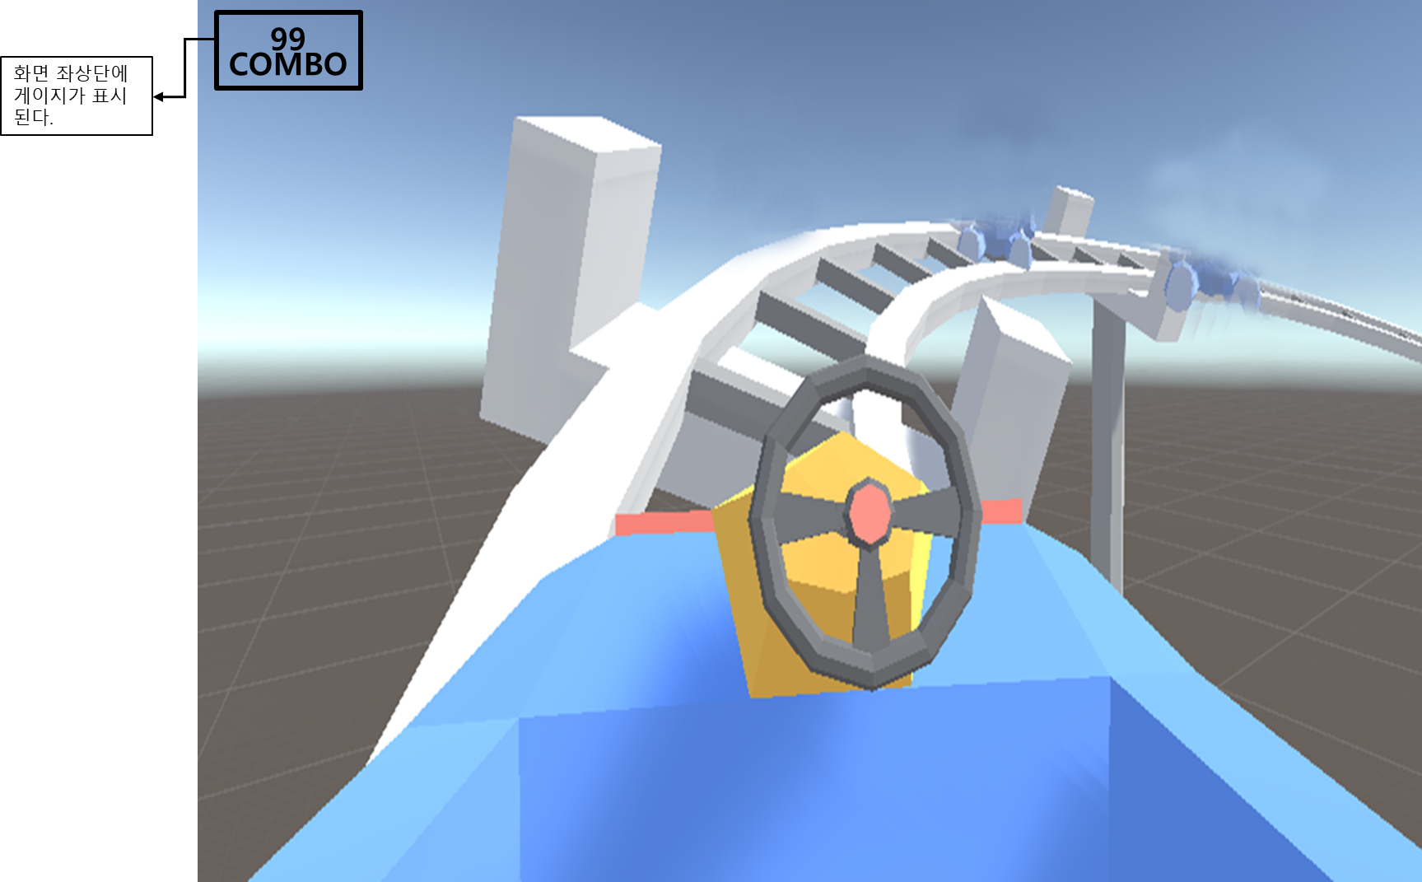

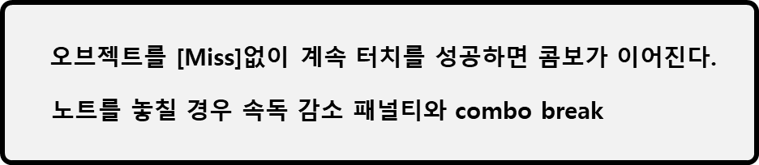

### 노트

* 단일 노트 : 단타로 처리되는 노트로 매 노트별로 1회의 판정을 가진다.
* 롱 노트 : 진입-통과-탈출의 3단계로 나눌 수 있으며, 롱노트의 진입과 탈출 부분에 각각 (keydown)과 (keyup) 판정을 가진다.  
  진입 때 입력한 (keydown)을 통과 부분에서 계속 유지하다가 탈출에서 (keyup)  
  통과는 마지막 탈출을 위한 사전작업일 뿐이며 별다른 판정을 가지지않으며, 판정을 지니지 않기 때문에 combo를 증가시키지 않는다.  
  진입단계에 실패판정을 내거나 통과단계에 keydown유지가 끊어질 경우 즉시 해당 단계는 물론 이후 뒷단계에 이어지는 탈출단계의 판정은 일괄적으로 실패 처리된다.

### 상승 & 하강 구간

* 상승구간에서는 높이의 변화에 따라서 속도가 일정량 감소한다.
* 하간구간에서는 높이의 변화에 따라서 속도가 일정량 증가한다.
* 높이 변화에 따른속도의 증가 및 감소량은 실제 물리법칙을 유사하게 따른다.  
  (실제 물리법칙은 단위 높이별 속도 변화량이 일정치 않아서 실제로 게임에 반영하려면 조금 게임의 재미를 위한 설계를 해칠 수 있음 이에 따라 과학적인 부분을 좀더 덜어내고 별도의 물리를 구현할지 프로그래머와 회의후에 결정)

# 롤러코스터B

## 개요

### 게임 개요

|  |  |
| --- | --- |
| **제목** | 스레롤  (스피드 레고 롤러코스터) |
| **장르** | 캐주얼 액션 러닝게임 |
| **타겟** | 전 연령 |
| **플랫폼** | 모바일 |

### 게임 컨셉

* **컨셉**

: 롤러코스터를 타고 올라가면서 앞길을 방해하는 몬스터를 쓰러뜨리면서 목적지까지 나아가라!

* **장르**

: 터치와 롱 노트, QTE시스템을 통한 캐주얼 액션 게임.

### 게임 목적

* 레일을 따라 달리며 몬스터를 물리친다. 최종적으로 롤러코스터를 목적지까지 도달시킨다.
* 위치에너지를 운동에너지로 변환해 빠르게 전진하는 모습을 통해 위치에너지가 운동에너지로 변환되는 과학을 자연스럽게 학습시킨다.

### 학습 내용

* 롤러코스터의 경우 동체를 높은 곳으로 이동시켜 위치에너지를 축적하여 위치에너지-운동에너지의 변환을 통해 빠른 속도로 트랙을 질주할 수 있게 된다.
* 롤러코스터는 원심력-구심력의 원리를 이용해 360도 회전 트랙에서도 트랙을 이탈하지 않고 안정적으로 트랙을 통과할 수 있다.

## 게임 진행

### 기본 규칙

1. 게임의 성공과 실패

* 플레이어의 기체가 레일의 끝까지 도달하면 성공, 속도를 잃고 중간에 멈추게 된다면 실패

1. 게임의 진행

* 플레이어 기체는 초기 속도를 부여받아 깔려있는 레일을 따라 이동한다.
* 각 레일의 구간 위에는 Enemy가 존재하여, 플레이어 기체가 앞으로 나아가는 것을 방해한다.

1. 운동에너지-위치에너지 변환 계산

* 학습효과를 위함
* 계기판 표시 용도
* 높이가 높아지는 구간에서는 속도가 줄어들고 그만큼 높이가 높아지며, 반대로 높이가 낮아질 때는 그만큼 속도가 늘어나는 것을 표현해 주어야 함

### 화면 예시

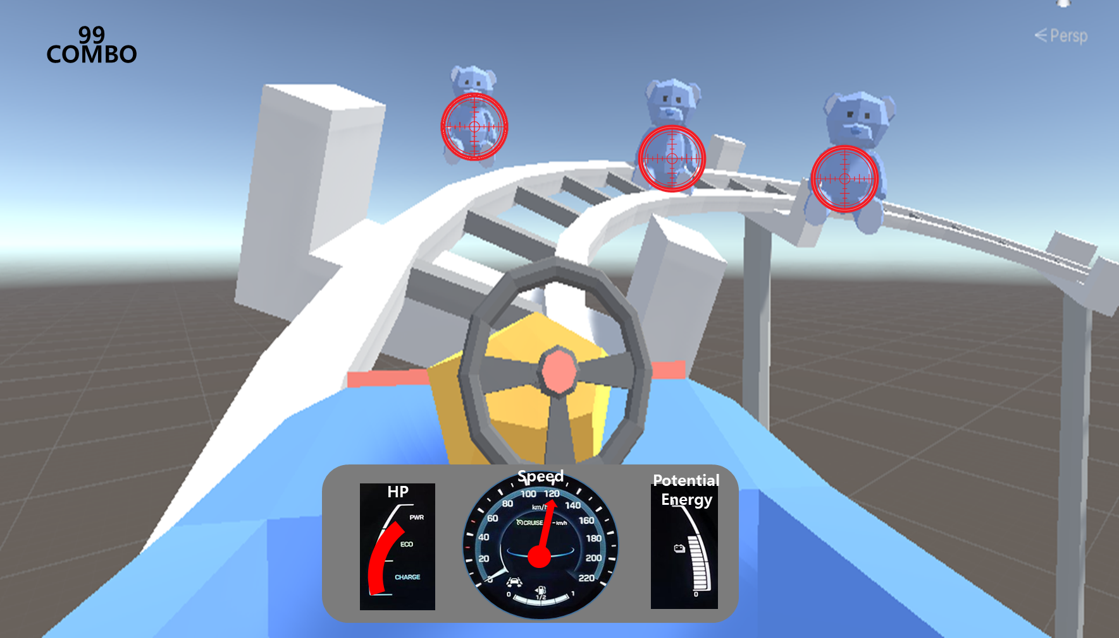

**[일반 몬스터 조우 화면]**

A : 계기판을 통해 현재의 운동에너지와 위치에너지, 콤보를 확인할 수 있다

B : 트랙에 서있는 적을 타이밍에 맞춰서 처리, 처리하지 못할 경우 동체를 공격하여 동체의 속도가 감소한다.

C : 플레이어는 트랙을 따라서 이동하며, 고도가 높아지면 운동에너지가 감소하여 속도가 느려지고 위치에너지가 감소한 만큼, 위치에너지가 증가한다. 반대로 고도가 낮아지면 위치에너지가 감소하고 감소한 만큼 운동에너지로 변환되어 속도가 증가한다.

### 콤보 시스템



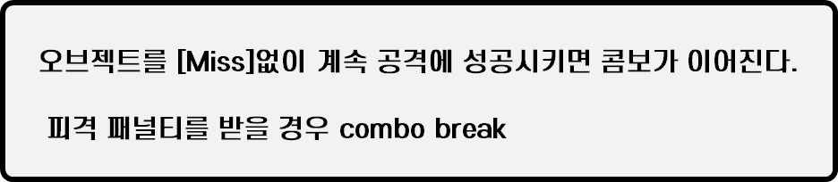

### 몬스터 및 아이템

* Enemy 오브젝트는 플레이어 기체 앞 일정거리에 표시선으로 표현 되어있는 판정선을 넘어왔을 때부터 터치 조작으로 처리할 수 있음
* 처리 방법으로는 단순 탭, 탭 유지, 슬라이드 3가지의 방법이 있다.
* 각 오브젝트는 고유의 처리 방법을 가지고 있으며, 알맞은 방법으로 처리해야 함, 만약 처리 실패 시 임의로 지정된 값만큼 플레이어 기체에 피격 패널티를 준다.

**[회복 아이템]**

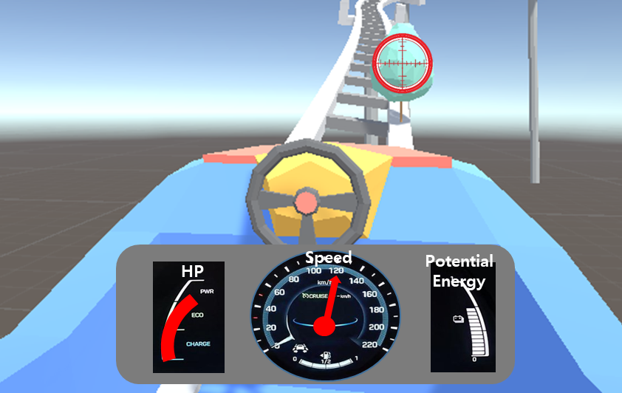

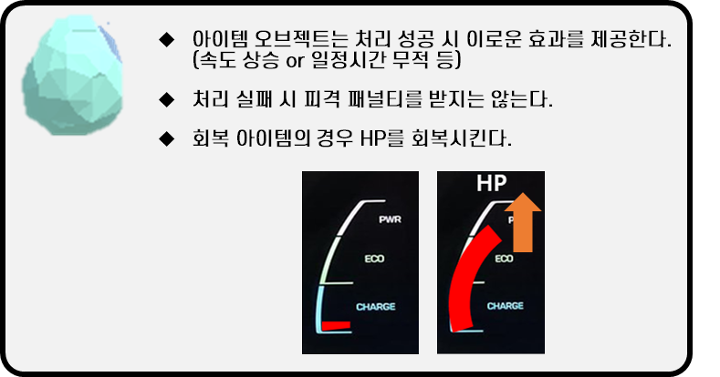

**[일반 몬스터_롱노트 (우선순위 낮음)]**

* 모바일 플랫폼이라는 특징을 살리기 위해 슬라이드 형식의 슬라이드와 터치를 지속하는 롱노트를 사용한다.

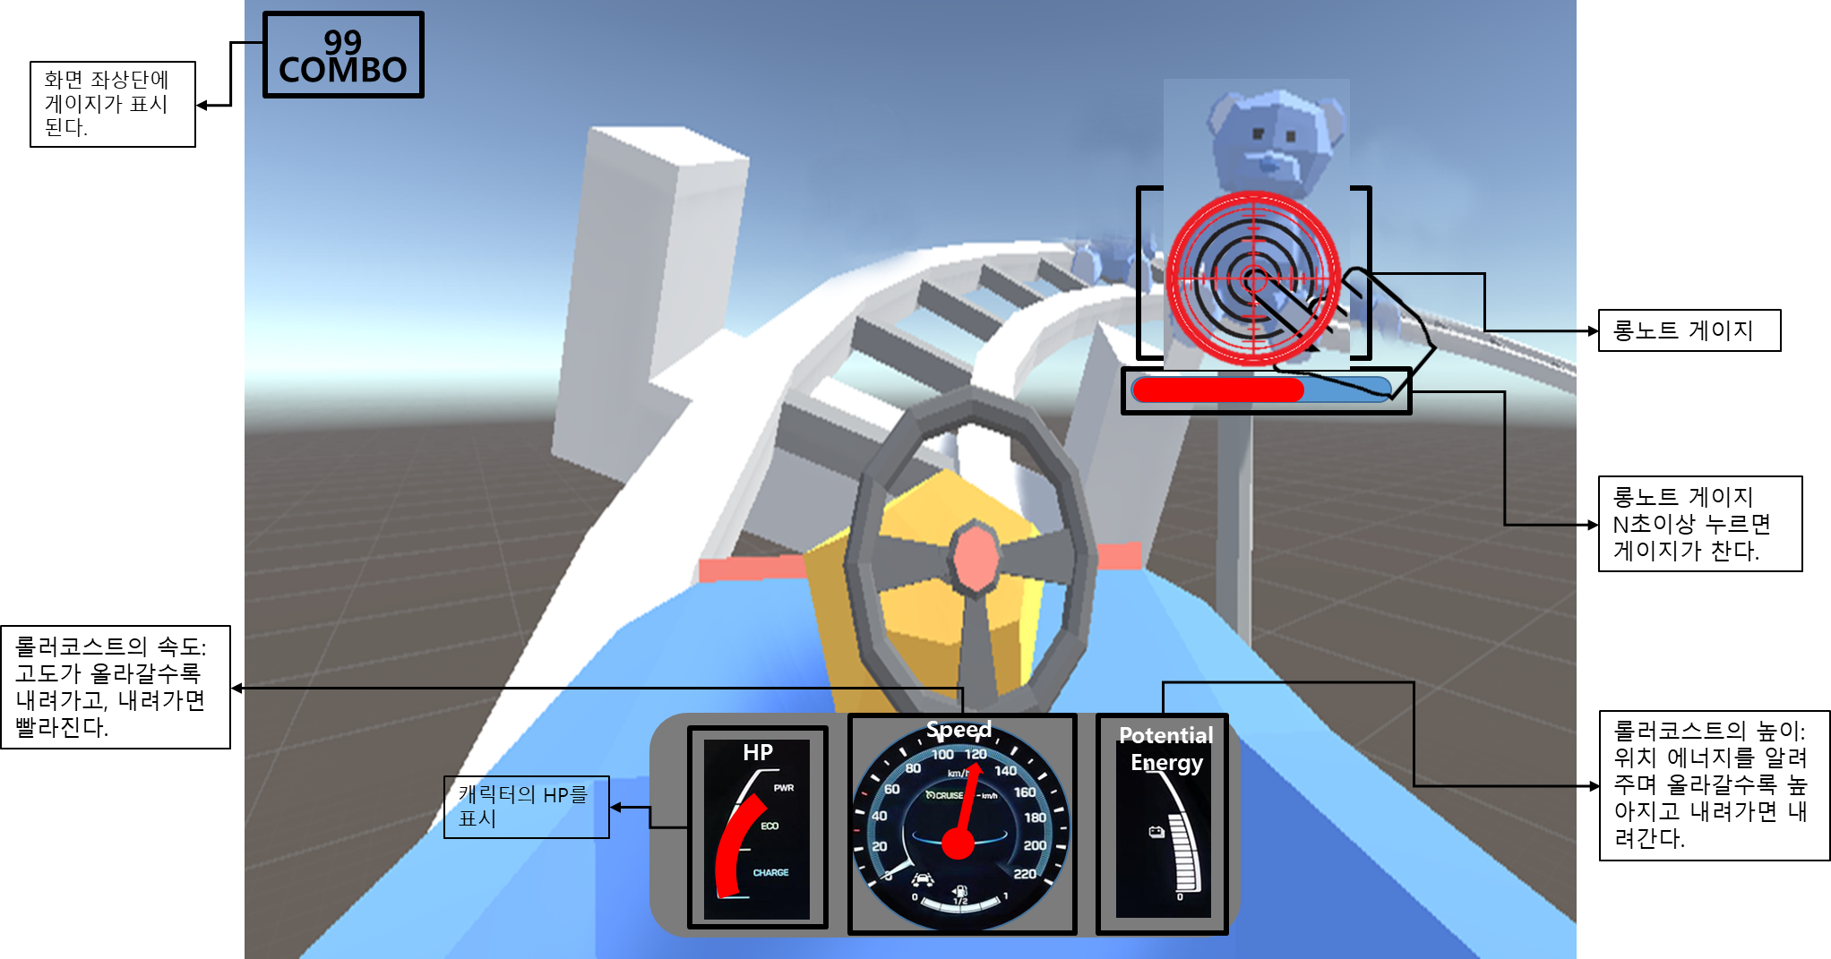

### 강적 오브젝트

* 강적 오브젝트는 처리 성공 시 별도의 컷 씬으로 넘어가며, 제한시간동안 QTE액션 (예시 화면에서는 연타 조작)을 수행하여 성공 시 성공 연출과 함께 컷 씬 종료.
* 실패 시 실패 연출과 함께 패널티를 받으며 컷 씬이 종료되고, 컷 씬이 종료되면 컷 씬에 진입하기 직전 구간에서부터 게임이 재개된다.

**[강적 조우_QTE액션]**

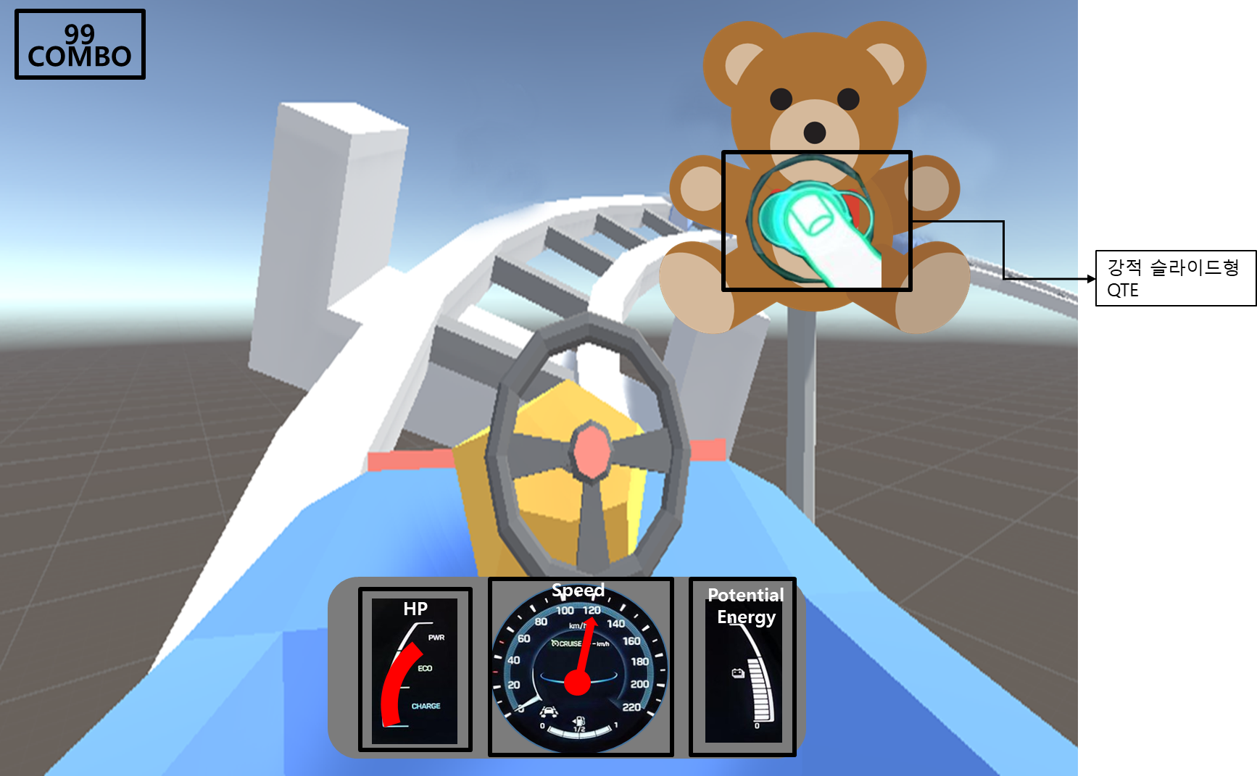

**[강적 조우_버튼 연타]**

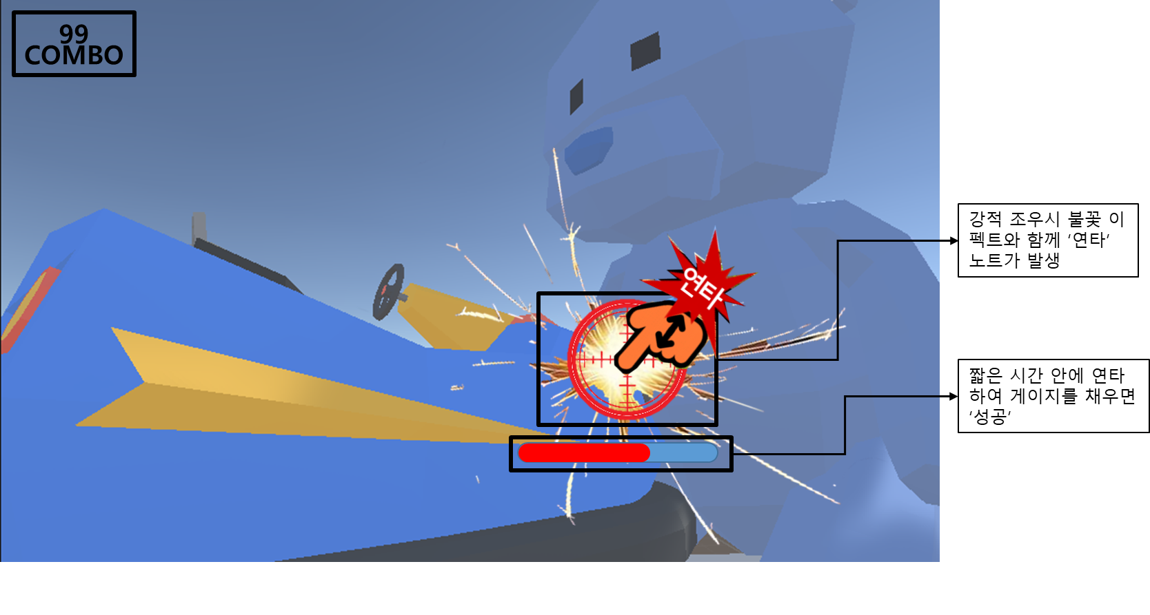

**[피격 시]**

**1.**  **🡪** **2.** 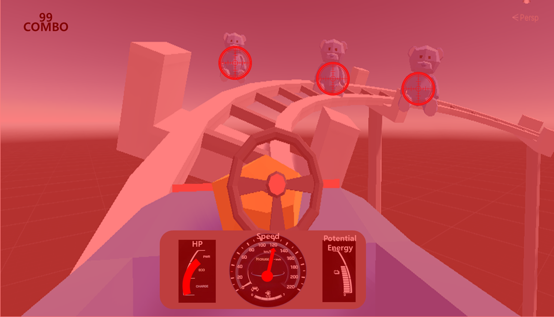

🡪 **3. 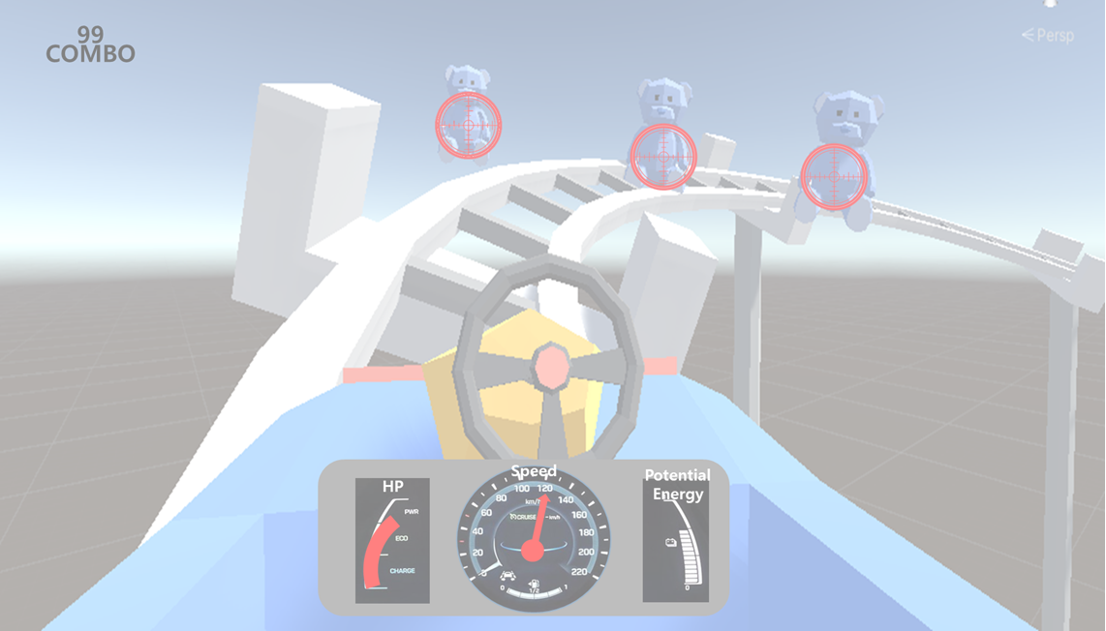 🡪** **4.** 

### 피격 패널티

* Enemy별로 고유의 패널티 값을 가지고 있으며, Enemy로부터 플레이어 기체가 피격 패널티를 받게 되면 그 값만큼 플레이어 기체의 속도가 감소한다.
* 피격 패널티 발생시 카메라 쉐이킹 및 빨간화면 등의 연출이 동반
* 피격 패널티 발생시 콤보가 끊김

이 외 필요한 부분은 예시 이미지를 참조할 것

# 바이킹

## 개요

### 게임 개요

|  |  |
| --- | --- |
| **제목** | **레고 바이킹**  **(레츠고 바이킹)** |
| **장르** | **캐주얼 액션 슈팅게임** |
| **타겟** | **전 연령** |
| **플랫폼** | **모바일** |

### 게임 컨셉

* **컨셉**

: 바이킹 위에서 관성을 극복하여 캐릭터(PC)를 공격하는 적들을 무찌르자!

* **장르**

: 캐주얼 액션 슈팅게임

### 게임 목적

* 바이킹 필드 위에서 날아오는 적의 공격을 피하는 동시에 적을 사격하여 게임을 클리어한다.

### 학습 내용

* 바이킹의 진자 운동은 공기저항, 마찰 등 다양한 방해요소에 의해 온전히 유지되지 못한다. 동일한 주기 반복을 위해 바이킹은 하단부에서 모터에 의한 추진력을 지속적으로 제공한다.
* 바이킹 내부의 물체들은 자신의 운동상태를 유지하려는 관성을 받게 된다.

## 게임 진행

### 기본 규칙

1. 바이킹 내에 플레이어 캐릭터가 하나 존재하며, 바이킹의 측면에는 적 몬스터가 하나 존재한다.

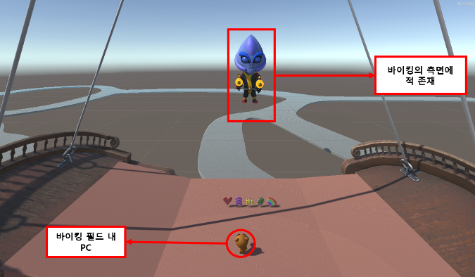

1. 적은 바이킹 지면위에 무작위로 공격을 가한다.
2. 지면에는 다양한 아이템이 생성되며, 아이템은 PC가 가까이 가면 자동으로 획득한다.

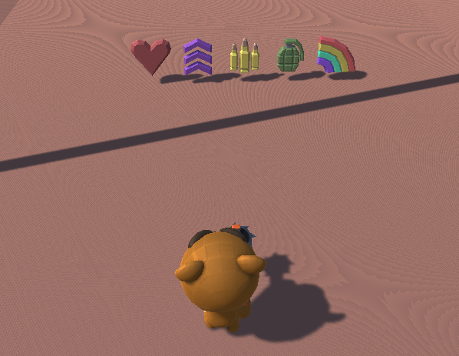

1. PC의 탄창개수는 **20개**로 한정되어 있으며, 지면에 있는 아이템을 통해 충전한다.

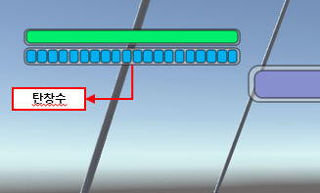

1. 몬스터는 HP가 모두 소모되면 사망하며 처치 시 스테이지를 클리어한다.
2. PC의 최대 HP는 100이며, HP가 모두 소모되면 사망하여 게임이 종료된다.
3. PC는 바이킹 외부로 떨어질 수 없다.
4. 적 몬스터의 체력 범위에 따라 페이즈가 전환된다. [2.2.6 페이즈별 설정사항] 참고

### 조작 방식

* 기본 이동은 8방향 이동을 제공한다.
* [구르기]는 조작키의 방향을 기준으로 구르며, 조작키가 동반되지 않을 경우 전방을 기본값으로 한다.

[모바일 조작키 예시]

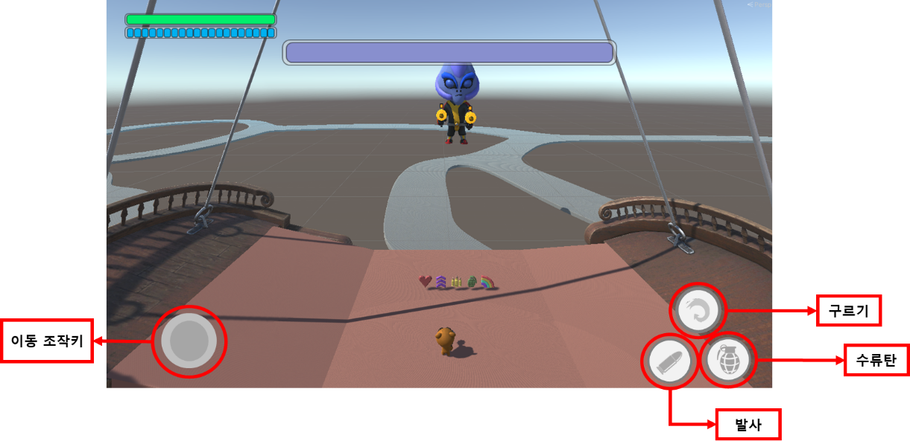

* [발사] 및 [수류탄]은 캐릭터가 바라보는 방향을 기준으로 공격을 진행한다.

### 게임 진행 화면 예시

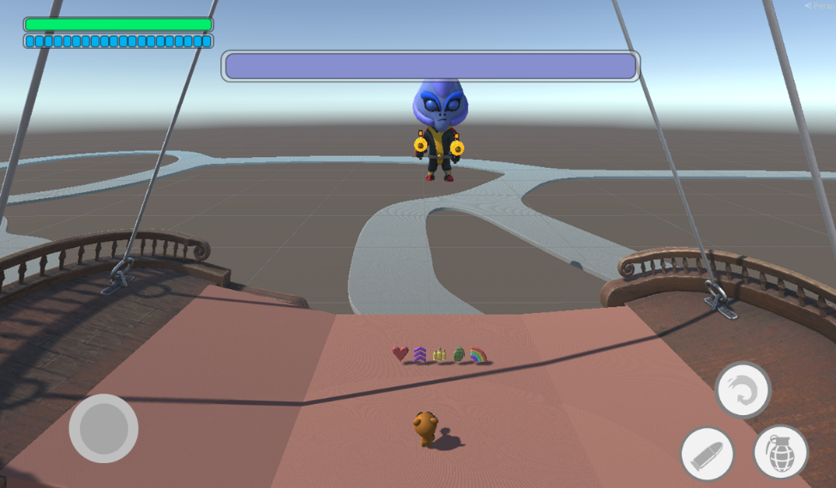

### 아이템

|  |  |  |  |
| --- | --- | --- | --- |
| 변수명 | 타입 | 값 | 설명 |
| recovery_heal | int | 20 | 회복아이템 회복량 |
| recovery_bullet | int | 10 | 탄창 아이템 충전량 |
| buff_speedup | int | 20 | 이동속도 증가 아이템 이속 증가량 |
| duration_speedup | float | 5 | 이동속도 증가 아이템 유지시간 |
| duration_ invincible | float | 5 | 무적 아이템 유지시간 |

* 회복 아이템

: PC의 체력을 [Heal_Recovery]%만큼 회복한다.



* 탄창 아이템

: PC의 탄창 개수를 [recovery_bullet]개 충전시킨다.

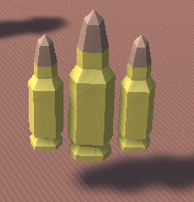

* 이동속도 증가 아이템

: PC의 이동속도를 [duration_speedup]동안 [buff_speedup]%만큼 상승시킨다.

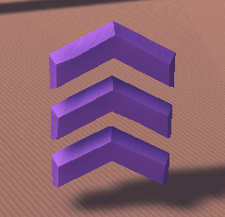

* 수류탄 아이템

: 수류탄 공격 활성화.

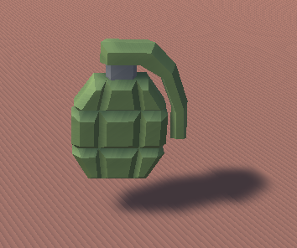

* 무적 아이템

: [duration_ invincible]초 동안 모든 피해면역.

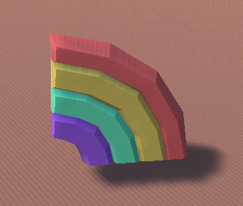

### 적 공격

* 정의

각 공격은 3단계의 데미지로 구분되어 있어 각 스테이지에서 레벨의 차이를 준다.

* 색상

공격의 각 단계에 따른 핵심 색상은 다음 세 색상으로, 이펙트의 색상에서 차이를 준다.

|  |  |  |
| --- | --- | --- |
| 1단계 | 2단계 | 3단계 |
| 회색(#808080) | 보라(#CC00FF) | 노랑(#FFFF00) |

* 적 공격 사용 변수

|  |  |  |  |
| --- | --- | --- | --- |
| 변수명 | 타입 | 값 | 설명 |
| arrow_fall_speed | float | 3 | 화살의 낙하 속도 |
| arrow_range | float | 3 | 화살의 낙하 범위 |
| arrow1_damage | int | 1 | 화살1 피격에 의한 캐릭터 체력 감소량 |
| arrow2_damage | int | 2 | 화살2 피격에 의한 캐릭터 체력 감소량 |
| arrow3_damage | int | 3 | 화살3 피격에 의한 캐릭터 체력 감소량 |
| arrow_speed_down | float | 20 | 화살 피격에 의한 캐릭터 이동속도 감소비율 |
| dagger_fall_speed | float | 2 | 표창 낙하 속도 |
| dagger_range | float | 2 | 표창 낙하 후 이동거리 |
| dagger_speed | float | 1 | 표창 낙하 후 이동속도 |
| dagger1_damage | int | 1 | 표창1 피격에 의한 캐릭터 체력 감소량 |
| dagger2_damage | int | 2 | 표창2 피격에 의한 캐릭터 체력 감소량 |
| dagger3_damage | int | 3 | 표창3 피격에 의한 캐릭터 체력 감소량 |
| missile_fall_speed | float | 1 | 미사일 낙하 속도 |
| missile_range_edge | float | 1 | 미사일 외곽 피해 범위 |
| missile_range_center | float | 2 | 미사일 중앙 피해 범위 |
| missile1_damage_edge | int | 1 | 미사일1 외곽 피해량 |
| missile1_damage_center | int | 2 | 미사일1 중앙 피해량 |
| missile2_damage_edge | int | 2 | 미사일2 외곽 피해량 |
| missile2_damage_center | int | 3 | 미사일2 중앙 피해량 |
| missile3_damage_edge | int | 3 | 미사일3 외곽 피해량 |
| missile3_damage_center | int | 4 | 미사일3 중앙 피해량 |

* 미사일

: 도달 위치에 넓은 범위 피해를 입힌다. 중앙 범위에 캐릭터가 피격될 경우 더 많은 피해를 입는다.

[missile_range1]범위에 피격시, [missileN_damage1]의 피해를 입히고, [missile_range2]범위에 피격시, [missileN_damage2]의 피해를 입는다.

* N은 각 단계에 따른 값 1 ~ 3을 의미한다.

|  |  |
| --- | --- |
| 형태 | 피해범위 |
|  |  |

* 화살

: 넓은 범위에 피해를 준다. 피격시 캐릭터의 이동속도를 감소시킨다.

[ramge_arrow]범위에 떨어진다. 피격시 [damage_arrowN]의 피해를 입히며, 캐릭터의 이동속도를[speed_down]%만큼 감소시킨다.

* N은 각 단계에 따른 값 1 ~ 3을 의미한다.

|  |  |
| --- | --- |
| 형태 | 피해범위 |
|  |  |

* 표창

: 캐릭터 방향으로 구르며 나아가 피해를 준다. ex) 드레이븐 R 스킬

표창 낙하 후 [dagger_speed]의 속도로 [dagger_range] 만큼 이동한다. 피격시 [dagger_damageN]만큼의 피해를 입는다.

* N은 각 단계에 따른 값 1 ~ 3을 의미한다.

|  |  |
| --- | --- |
| 형태 | 피해범위 |
|  |  |

### 스테이지별 설정사항

총 16 스테이지로 구성되어 있으며, 스테이지별로 몬스터의 개수 및 적의 공격, 적의 이동, 획득 아이템, 바이킹의 속도가 다르게 설정된다.

4 스테이지마다 적 공격의 종류가 바뀌며 마지막 4스테이지에서는 모든 공격이 섞여 동시에 등장한다.

각 몬스터가 하나의 공격을 하는 것으로 설정, 1-4, 2-4 등의 스테이지에서는 각각의 몬스터에 적의 공격을 매칭시켜 적 처치시마다 하나의 공격 종류가 감소하도록 한다.

